***浦和校でワールドチャレンジ優勝メソッドを体験しよう***

***U-12ジュニアサッカーワールドチャレンジ2022優勝***

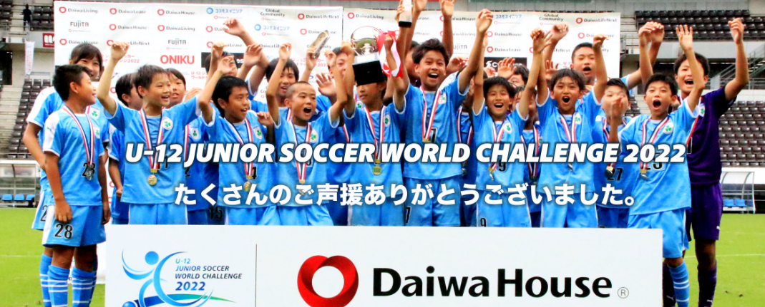

*2023年度4月期から浦和校タイムテーブルが一新致します。*

*新たなクラス（強化チャレンジ・TSS）が新設致しました。それに伴い下記日程で体験会を実施致します。是非この機会にマルバサッカースクールメソッドを体感にお越しください。*



**〇新設クラスの説明**

**＜TSS＞**　パワー・敏捷性・柔軟性を意識し、スポーツスピードを向上させるクラスです。

　　　　　体幹・ラダートレーニング・様々な動き（ダッシュ系・ジャンプ系）・シュート等の中からサッカー

につながるトレーニングを行います。

**＜強化チャレンジ＞**　より意識高く・より技術アップを目的とし、強化クラスに近い環境（意識・強度）でスクール

　　　　　を行い、個人のベースアップにつながるトレーニングを行います。※コーチ審査有（体験会での審査はありません）

***〇体験会について***

＜対象＞　ビジター(スクール生でない方)※2023年度4月期（新学年）からの学年となります。

＜定員＞　各クラス12名　※先着順になります

＜費用＞　無料

＜持物＞　運動できる服装・フットサルシューズ（ない場合レンタル致します）・飲み物等をご持参ください。

＜お申込み＞　<https://pro.form-mailer.jp/fms/0667f501283729>

＜お問い合わせ＞

TEL: 050-5264-0386　問い合わせ時間：平日13:00~20:00(土日祝は除く)その他の時間帯はメールにてお問合わせをお受けいたします。

※メールでのお問合わせにつきましては、件名へご希望の校名を記載して下さい。mail: urawa@malva-fc.jpに

お問い合わせ下さい。